中国科学院长春光机所因公出国（境）

出访手册

国际合作处
2020年2月

目 录
第一章 写在前面 1
第二章 因公出访流程 2
第三章 如何办理批件 4
3.1 因公出访团组类别 4
3.1.1一般性团组 4
3.1.2 双跨团组 4
3.1.3 港澳台团组 5
3.2 办理批件流程 6
3.2.1 一般性团组批件办理 6
3.2.2 院外单位组织的“双跨团组”批件办理 18
3.2.3 港澳台团组批件办理 19
第四章 如何办理护照 32
4.1 办理因公护照所需材料 32
4.2 如何填写因公护照申请信息表 32
4.3 照取因公护照照片地址及邮寄因公护照材料地址 33
4.4 “双跨团组”办理因公护照 34
第五章 如何办理签证 35
5.1 办理签证流程 35
5.2 示例：办理德国签证 36
5.2.1 准备签证材料 36
5.2.2 邮寄材料、录取指纹及办理周期 40
5.3 示例：办理美国签证 41
5.3.1 准备签证材料 41
5.3.2邮寄材料、面谈时间 43
5.3.3 面谈及签证办理时间 43
5.4 办理出境证明（针对免签及办理电子签证国家） 45
第六章 出访前重要事项 49
第七章 出访间注意事项 50
第八章 出访后必要事项 51
第九章 常见问题与解答 52
9.1 关于批件 52
9.2 关于护照 54
9.3 关于签证 55
第十章 附件 59

第一章 写在前面
因公出访主要指出访人员因公临时出国（境）参加国际会议、执行科研项目、科学观测、科学考察、科研仪器调试、科技展览等。根
据有关规定，本所依据《中国科学院院属单位因公临时出国（境）管理办法》（参考附件1）执行因公临时出访任务。国际合作处负责管理本所因公临时出国（境）有关事宜。
出访人员需了解因公临时出国（境）出访流程，请出访团组根据实际出访计划尽早合理安排出访申请，建议提前2个月申请办理。部分热门国家及特殊地区如美国、加拿大以及台湾地区等建议应至少提前3个月准备申请。
某些国家及地区会因每年不同时期访问热门程度导致签证办理周期不同。比如每年6月至9日，诸如德国、法国、瑞士等国家，签证办理周期会较其他月份延长。
因此，出访团组应与邀请方妥善安排出访时间，尽早提前办理出访申请、因公护照办理、签证办理等出访相关手续。

第二章 因公出访流程
每年年末国际合作处将根据中科院国际合作局要求发布征集新一年因公出访计划通知，并于年初汇总各部门提交的因公出访计划，统一上报国际合作局备案。各出访人员需根据实际工作需求，提早规划本年度的出访任务并及时上报计划。
原则上严格按照年初各部门上报并获批的因公出访计划执行年度出访任务。如未上报出访计划确需因公出访，请出访人员提前通过所ARP系统申请（参考附件2），经由各环节领导审批通过后方可通过院ARP系统申请并执行因公出访任务。
出访人员需与邀请方协商沟通出访时间，并索要正式邀请函等有效邀请文件，邀请函样式无特别要求。（具体示例可参考附件3）。
出访行程确定后，请出访人员携带邀请函等文件到国际合作处做出访前公示，并填写出访人员临时出国（境）备案表及出国（境）安全防范承诺书（参考附件3-1）。主要公示内容为出访人员及部门、出访时间、地点；出访目的、任务；邀请单位名称；出访访问路线；出访经费预算及来源等。完成公示后方可启动正式因公出访申请。
同时出访人员应填写《长春光机所因公临时出国（境）任务和预算审批意见表》（参考附件3-2）。
因公出访流程如下所示。
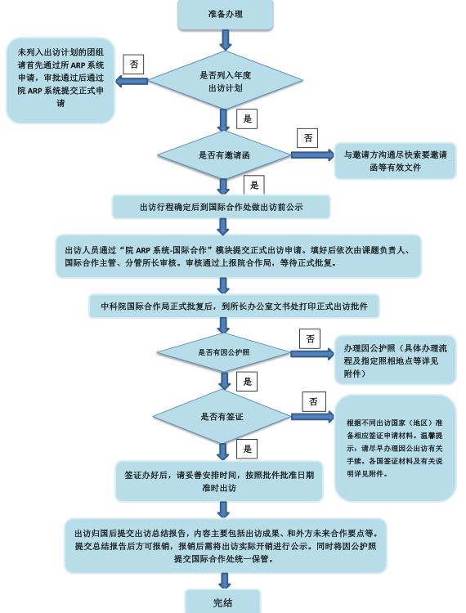

第三章 如何办理批件
出国及赴港澳任务批件（简称为出访批件）为中国科学院正式批复的准许出访人员出国（境）执行公务的有效文件。任何因公出访团组包括一般性团组、双跨团组、赴港澳台团组等均需获得出访批件后方可办理因公护照、赴港澳台通行证件、出访签证等。
出访人员应认真、准确填写出访申请，明确出访任务、出访目的、出访时间、出访成员等，如实申请。

3.1 因公出访团组类别
因公出访团组主要分为一般性团组、双跨团组、赴港澳台团组等。

3.1.1一般性团组
一般性团组为只有中科院单位人员参加的出访项目。

3.1.2 双跨团组
双跨团组分为中科院院属单位组织的“双跨”团组及院外单位组织的“双跨”团组。
院属单位组织的“双跨”团组一般指有院外人员参加的出国（境）团组，称为跨地区、跨部门出访团组。根据《中科院院属单位因公出国（境）管理办法》规定，严格控制院属单位组织的跨地区、跨部门团组，原则上不组织“双跨”团组，严禁组织考察性、无实质内容或营利性“双跨”团组。
院外单位组织的“双跨”团组，需由院外单位向中科院国际合作局提供《关于组织“双跨”团组征求意见函》（不是必须提供该函）、院外单位出具的《出访任务批件》、《出访任务通知书》（必须提供出访任务批件及任务通知书）（参考附件4），国际合作局审批通过后出具出访任务确认件，出访人员方可随院外单位出访执行公务，一般由院外单位负责办理出访国家的签证事宜等。

3.1.3 港澳台团组
赴香港、澳门团组原则上单独访问香港停留时间不超过5天，访问澳门不超过4天，同时出访香港和澳门不超过8天，以上时间均含抵、离当日时间。团组总人数不超过8人。
赴台湾团组一般包括“学术交流、两岸会议、国际会议”三类交流形式。“学术交流”指赴台进行短期交流、考察访问或讲学活动；“两岸会议”指主要由来自祖国大陆和台湾地区的代表参加的学术会议；“国际会议”指由国际组织在台召开的会议或由台湾某机构组织的、有多个国家代表参加的会议。院属单位组织自行立项的赴台项目，直接进行“报批请示”；赴台参加国际会议、两岸会议等赴台项目需首先进行“立项申请”，待院港澳台办审批通过后方可进行“报批请示”。

3.2 办理批件流程

3.2.1 一般性团组批件办理

3.2.1.1登陆院ARP系统
1.通过所网站登录（网页登陆不稳定）
1）登录长春光机所中文网站http://www.ciomp.ac.cn/
2）点击“院ARP系统”，如下图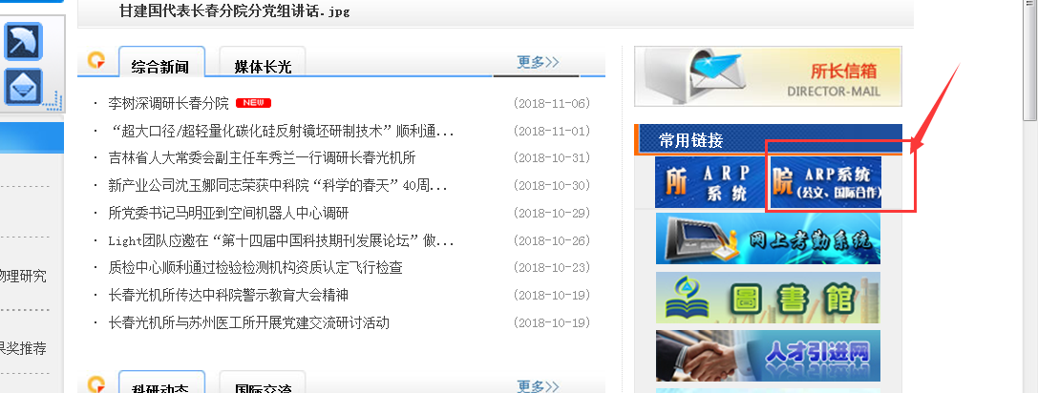
3）点击“登录院新一代ARP”，如图
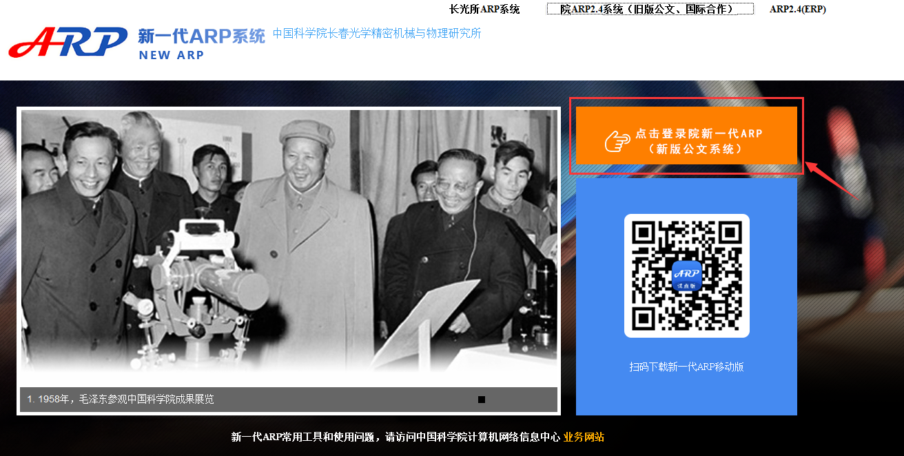
2.通过ARP专用客户端登录（推荐：比较稳定）
1）登录计算机网络信息中心，
http://www.cnic.cn/front/index.html#/cnicSite/home
2）登录后点击“新一代ARP系统”如图（首次登陆需用所邮箱注册，注册后登陆）
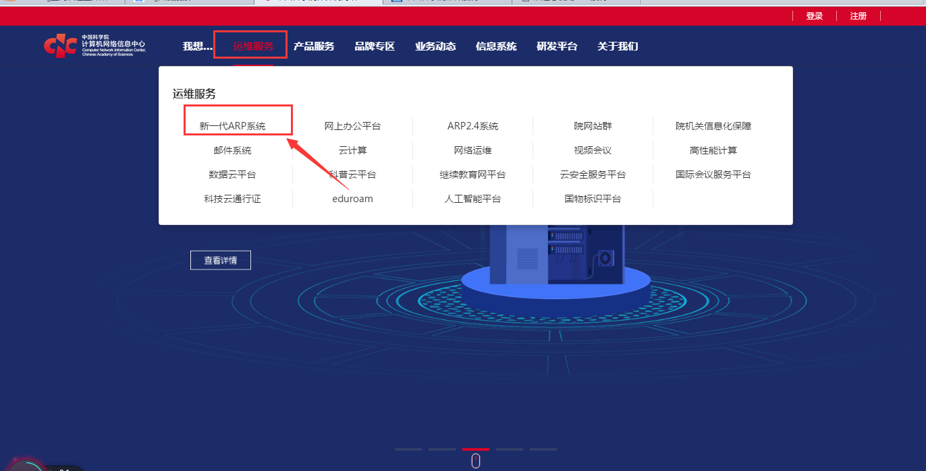
- 点击“工具下载-ARP专用客户端”，如图
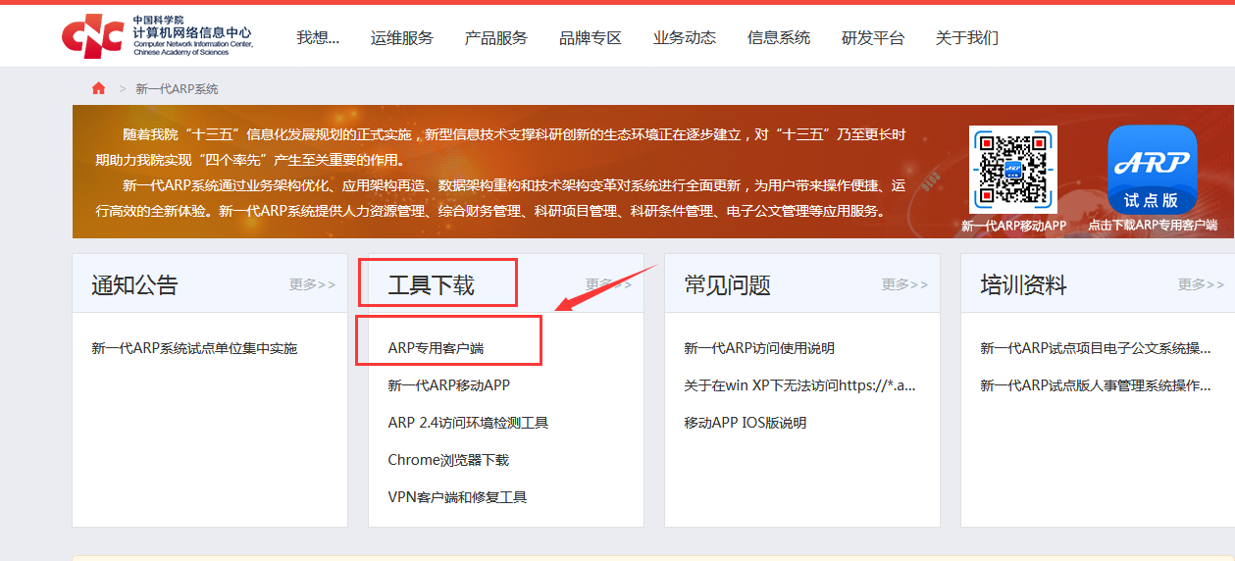
4）下载安装客户端后，点击打开客户端如下图
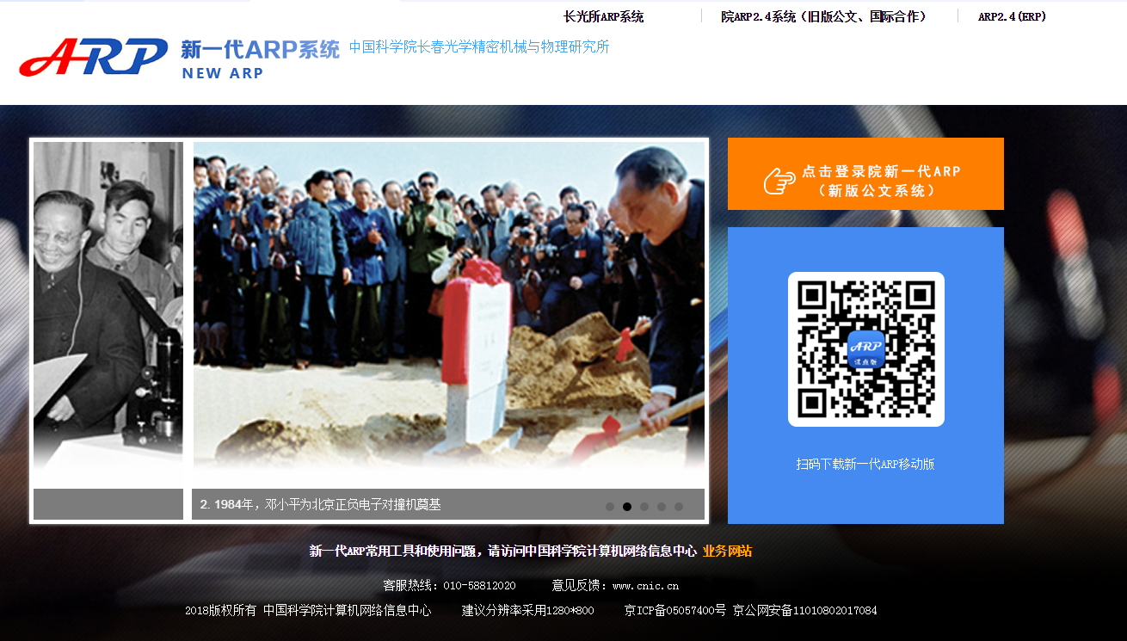
点击“登录院新一代ARP”，登录，输入本人所邮箱及密码，如下图（如首次登陆请先注册，如有问题请与网络中心联系）
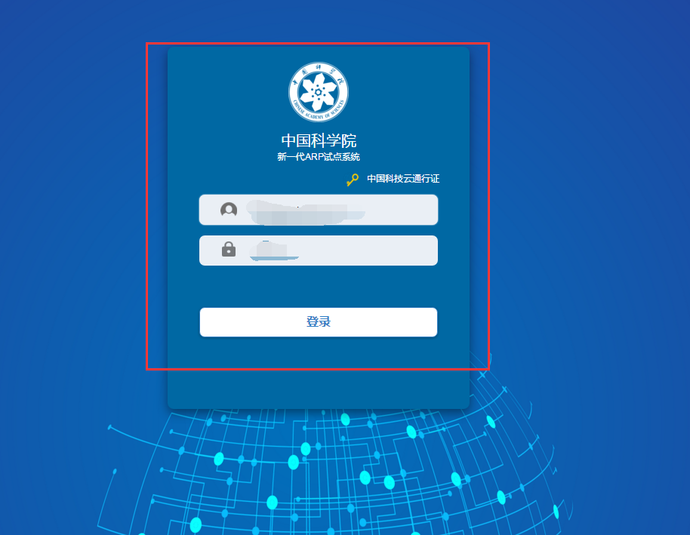
登录院新一代ARP系统后，点击上方待办栏中的“国际合作”
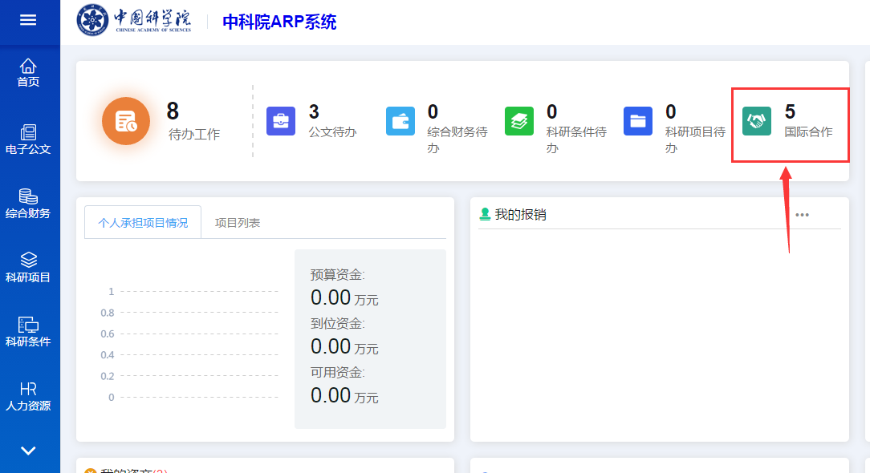

3.2.1.2院ARP系统国际合作模块填报步骤
登录新一代ARP国际合作管理信息后，如下选择“出访交流”->“出国（境）访问->填报管理”，如下图。
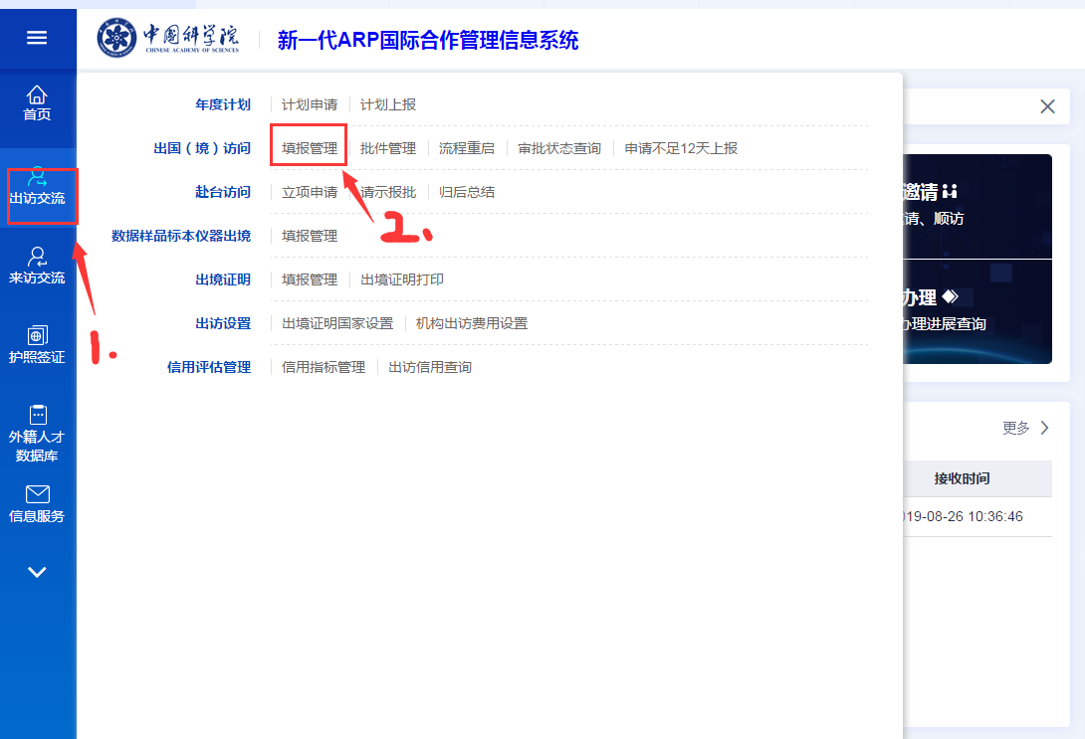
步骤1：
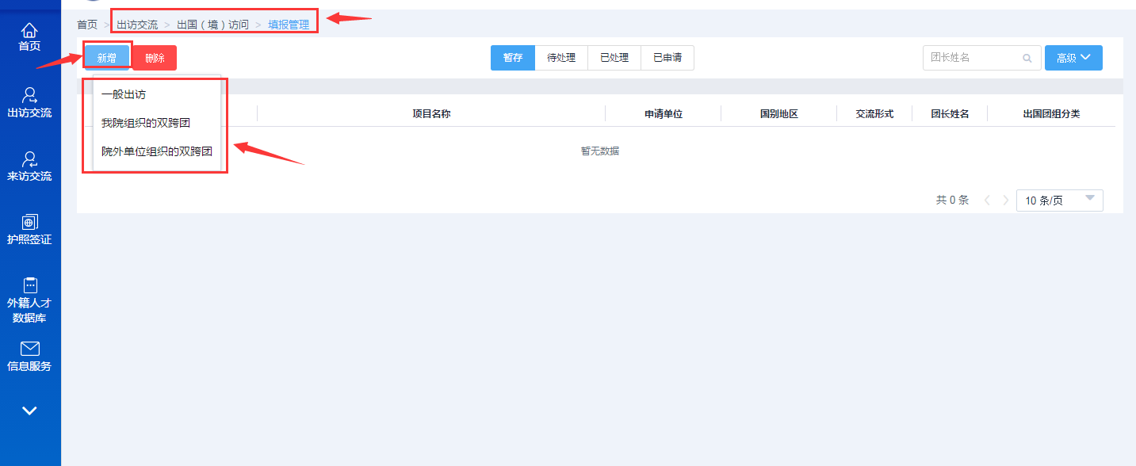
点击“新增”，根据实际情况选择“一般团组”、“我院组织的双跨团”或“院外单位组织的双跨团”。注：一般情况下选择“一般出访”；双跨团：我所或院外组织的并有院外人员参加出国（境）团组称为跨地区、跨部门的“双跨团组”。
步骤2：填写各条目内容。
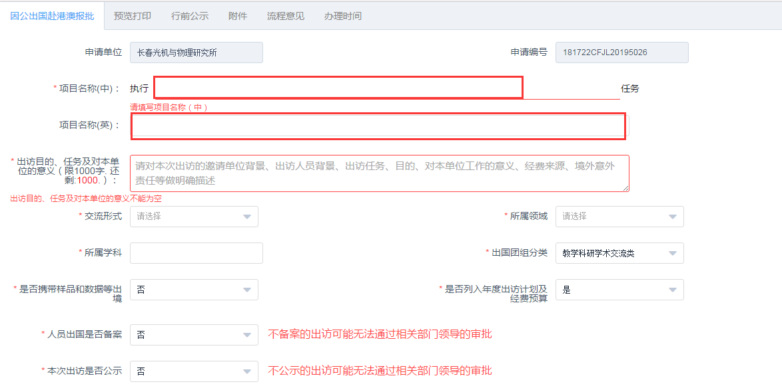
项目名称(中)：出访事由（指参加XXX国际会议、产品验收等，不是指承担出访费用的具体科研项目名称）
项目名称（英）：对应的英文名称
交流形式、所属领域及所属学科：按实际情况选择填写
出国团组分类：一般选“教学科研学术类”。（教学科研学术交流类出访，主要包括：合作研究、学术访问、出席国际会议、教学活动、科学观测、科学考察、科研仪器调试、科技展览、出席国际组织活动、人才招聘等活动。非教学科研学术交流类主要指一般性的所际间或校际间的涉及科研管理的工作交流。）
是否携带样品和数据出境：一般为“否”。
是否列入年度出访计划及经费预算：一般为“是”
人员出国政审是否备案：一般为“是”
本次出访是否公示：一般为“是”
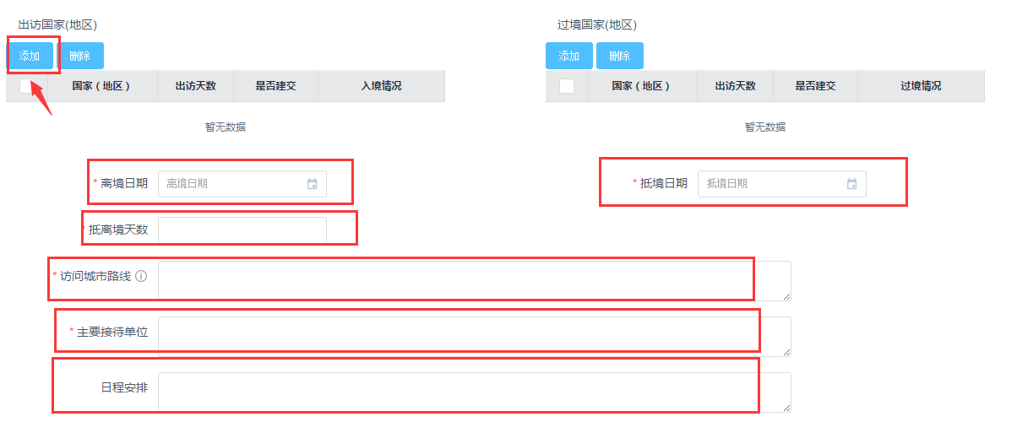
公示期间是否有异议：一般为“否

出访国家(地区)、过境国家(地区)：按实际情况填写，其中过境国家如果未在当地国家过夜则“出访天数”为0天。
离境日期、抵境日期：指离开中国、返回中国的日期。注：请妥善安排好出访时间，所填日期均为抵离中国的北京时间。
抵离境天数：实际情况填写。比如1月1日离境，1月5日抵境，天数则为5天。
访问城市路线：按实际情况填写。如“北京-西雅图-北京”等
主要接待单位：按邀请信及实际情况填写。
日期安排：简要写明日程安排，比如1月1日北京前往巴黎；1月2日至4日，参加XX国际会议并应邀做报告，洽谈XXX技术合作等；1月5日，巴黎-北京，并于1月6日返回北京
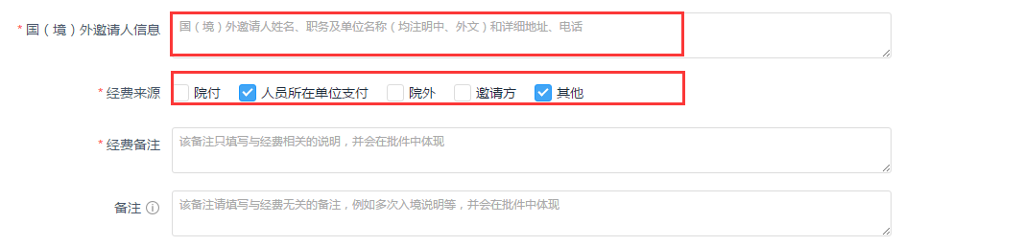
国外邀请人信息：按邀请信及实际情况填写。按要求写明邀请人姓名、职务及单位、详细地址与电话等。
经费来源：根据实际情况填写。一般选择“人员所在单位支付”及“其他”，并在“经费备注”中明确写出经费来源，如“本次出访所有费用由研究所支付。已列入年度出访计划，有年度出访经费预算。”
备注：选填，不是必填项，如填写，填写多次入境等情况
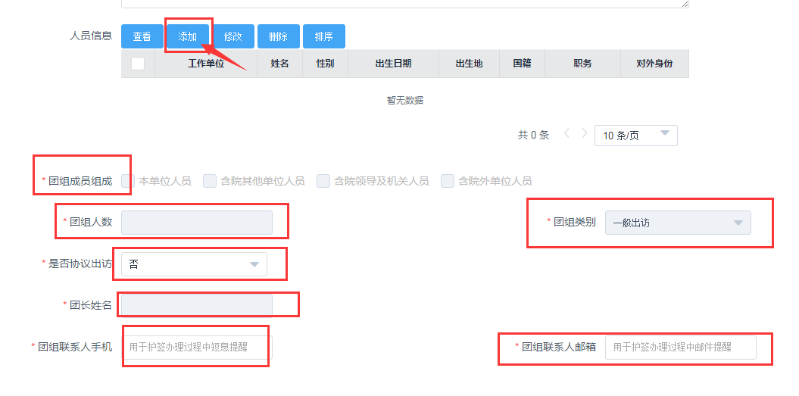
人员信息：单击“添加”逐一增加出访人员。特别注意:由于ARP系统问题，存在部分“出生日期”与“身份证号”不符的情况，如有不符请按照身份证号修改出生日期。出生地、身份证号等信息请与户口簿上保持一致。请特别注意！！！
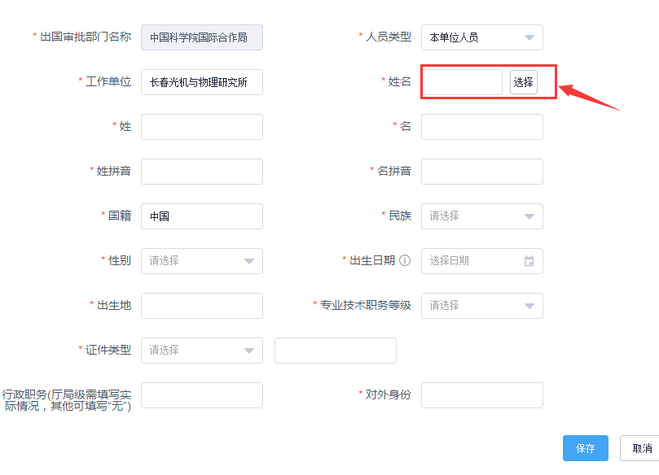
点击“选择”，选择具体出访人员，请特别注意出生日期、出生地等信息确保与户口本信息一致！！！
团组成员组成：按实际情况填写。一般为“本单位人员”。
团组人数：按实际情况填写。
团组类别：一般为“一般出访”；是否协议出访：一般为否。
团长姓名，联系人电话，联系人邮箱：按实际情况填写。
【以下特别重要】
出访目的、任务和对本单位的意义：请分别认真详细填写，总字数不应过少，一般不少于600字。
出访目的写明此次出访主要目的。出访任务写明此次出访主要完成任务或达成的目标等。对本单位的意义写明此次出访对本单位科研、发展等的意义与作用，最好简要写明邀请单位的背景或主要研究方向等。此外，在此区域最后写上本次出访人员分工，以及出访公示相关说明(必须写上此段话，非常重要！！见下例)
出访目的、任务和对本单位的意义填写例子 (请尽量详细写明)：
[出访目的：
本次赴XXXX团组主要是到XXXX塔图科技园VTT-NTM O眉光学公司对长光所拟引进的光学波前测试计量基准进行相关的技术交流，着重讨论高质量针孔板的加工与检测技术；加工高质量针孔板，包括针孔板的基板评估及验收等。
出访任务：
2015年1月31日-3月2日访问XXXXVTT-NTM O眉公司，对长光所将引进的光学波前测试计量基准进行关键技术合作与交流，对关键元件-针孔板进行加工与评估，访问德国Opteg，对用于光学波前测试计量基准的被测光学元件进行高精度面形精修。
对本单位的意义：
本次拟引进的光学波前测试计量基准是属于光学计量产品，对提升长光所乃至我国在光学波前计量领域的技术有很大的推动作用。本次出访是为了对长光所拟引进的产品进行技术交流和讨论，对关键元器件针孔板进行加工与实验评估，完成用于设备验收的被测光学元件的加工与检测工作，此次合作对提升长光所与国外著名光学科研机构的合作有较大的推动作用。
VTT-NTM光学公司位于爱沙尼亚塔图科技园，其CEO Nikolay教授在光学领域有着几十年的经验积累，并且具有在俄罗斯圣彼得堡精密光机学院、韩国LG研究所以及德国Zeiss公司的工作经历具有丰富的管理及工程经验。
本次出访人员分工如下：
XXX任团长，负责被测光学元件的加工与检测工作，参与针孔板相关技术沟通，以及针孔板的加工与评估工作，出访XX天。
XXX负责引进产品关键元器件针孔板的加工与评估，参与被测光学元件的加工与检测工作，出访XX天。
(下面这段话非常重要，必须写出！！！！！,最好写明ARP课题编号)
此次出访所有费用由长春光机所承担（经费从XXXX课题支出，课题ARP编号为XXXXXX），在外发生任何突发事件由长春光机所负责，责任费用由长春光机所承担。此次出访已纳入20XX年度出访计划，有年度出访经费预算，出访人员已备案。该次出访申请已经公示，无异议。]
步骤3：添加附件。点击“附件”->在附件页面点击“选取文件”->点击“上传至服务器”，添加附件完成。
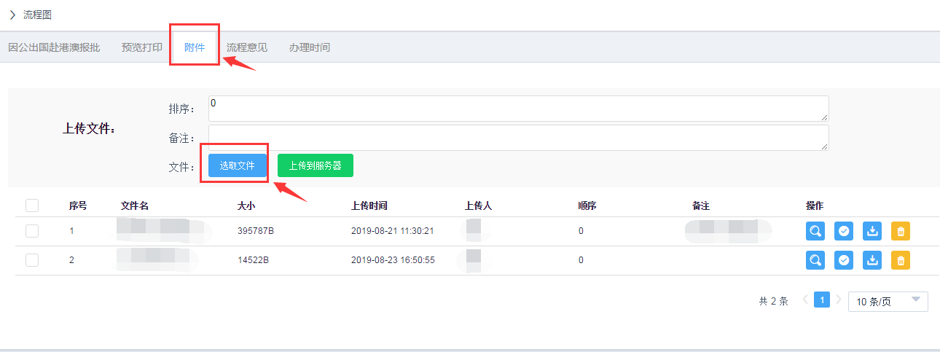
上传的附件有：1.邀请信电子版（必须有手写电子签名、最好有出访时间段，最后出访时间在该时间段内）。2. 英文版的出访行程（简单写明每天的出访日程，可参考附件10）3. 若有所领导出访还需上传所领导累计出访登记表。4.一些出访必要性说明。
步骤4：报至课题负责人审核（即各部门主任审核）。点击 “流程图”弹出办理各流程，如下图，
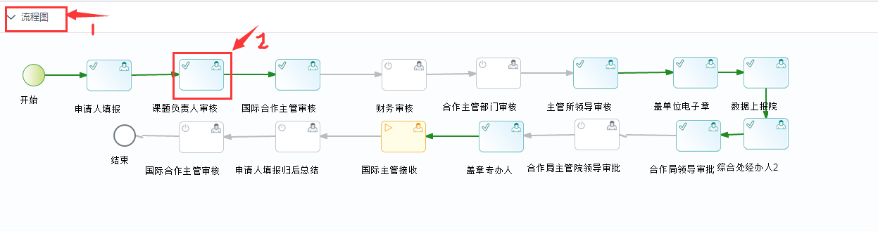
点击“课题负责人审核”(选择相应的部门主任，弹出提交对话框如下图)
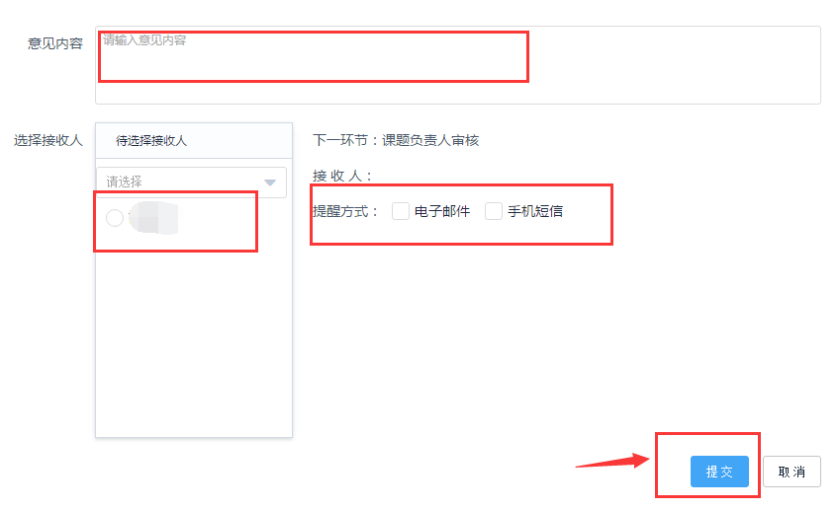
填写必要办理意见内容，如“XX部门XX研究员等X人拟于20XX年X月X日至X月X日，赴X国执行XX任务，已列入年度出访计划，请您审批”，选择提醒方式，点击“提交”按钮，经部门负责人审批。
步骤5：部门负责人登录ARP系统按照类似步骤4操作提交给“国际合作主管审核”，如下图所示。
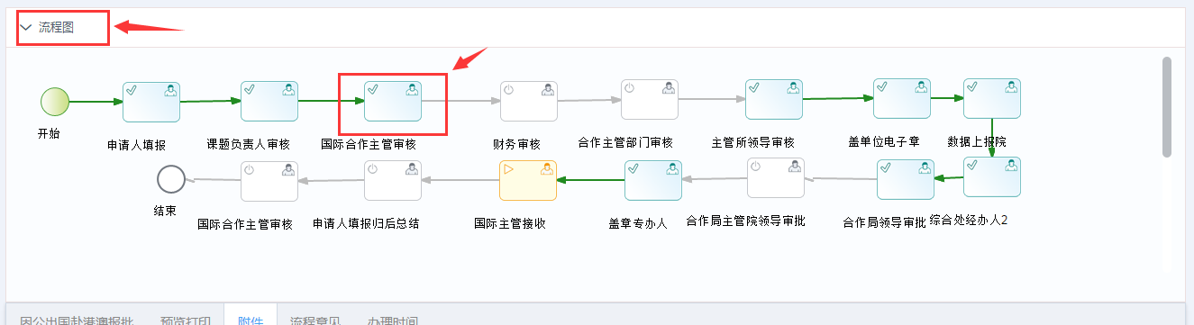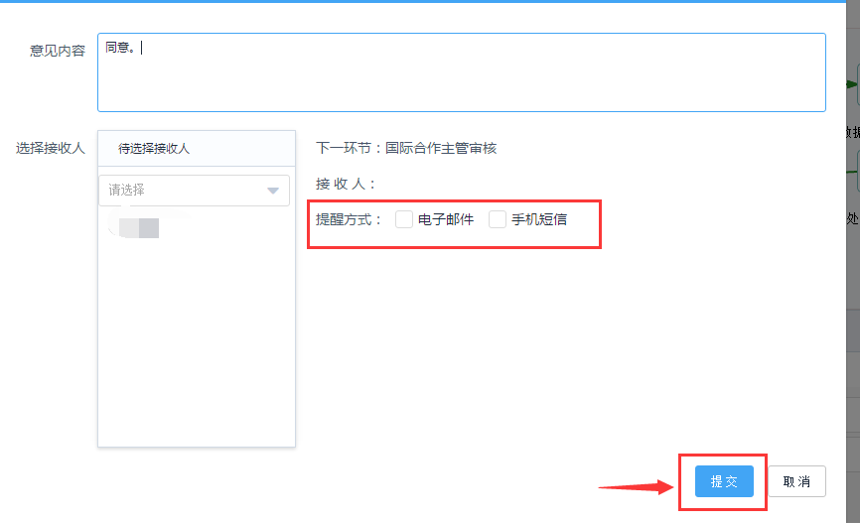
部门主任在意见内容处填写：同意。选择接收人及提醒方式，点击“提交”按钮，交由国际合作主管审核。
步骤6：国际合作主管审核出访申请，无误后提交给分管所领导审批，分管所领导审批后交由单位文书加盖电子章，最后提交给院国际合作局审批。
步骤7：国际合作主管将申请提交到院国际合作局审批后，出访人员可以登录ARP系统，查看具体办理流程、办理时间及办理意见。待出访申请获批再次返回国际主管接收后，方可前往单位文书处打印出访正式批件。
出访申请审批流程完结。

3.2.2 院外单位组织的“双跨团组”批件办理
双跨团组批件申请与“一般性团组批件办理”流程基本一致，请参考3.2.1填报流程。
其中，双跨团申请主要增加如下信息填报。
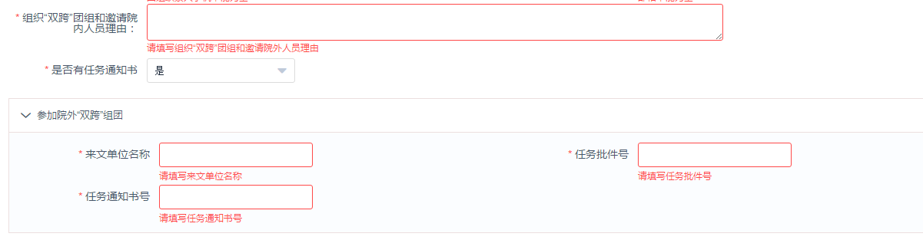
组织“双跨”团组和邀请院内人员理由：主要填写出访人员出访必要性，写明出访任务，以及出访人员在此次出访任务中的重要性及获得的成果等。
是否有任务通知书：一般选是。请注意：院外单位出具的任务批件及任务通知书（样例参考附件4）是申请中科院任务确认件的必需文件，请出访人员与院外单位沟通，同时索要任务批件及任务通知书。院外单位出具的征求意见函不是必需文件，由院外单位根据实际情况是否提供。
来文单位名称：据实填写。
任务批件号：认真完整填写院外单位提供的批件号，如XX出任（2018）XXXX号。
任务通知书号：认真完整填写院外单位提供的任务通知书号，如XX出任外（2018）XXXX号。
双跨团组提交的附件有院外单位出具的任务批件及任务通知书，征求意见函可选。
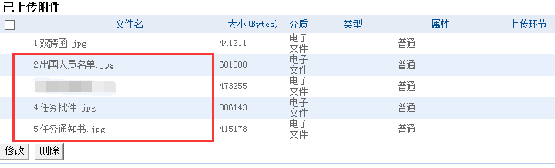
中科院审批通过后出具任务确认件，出访人员如需办理因公护照，需持有任务确认件、院外单位出具的任务批件、任务通知书等材料办理，具体办理过程详见4.4。出访人员签证则需院外单位组织统一办理。

3.2.3 港澳台团组批件办理
赴香港、澳门出访批件办理与“一般性团组批件办理”流程相同，请参考3.2.1填报流程。
赴台湾出访批件办理需经中科院港澳台办公室上报国务院台湾事务办公室，统一申请办理“赴台批件”。
赴台批件申请一般分“立项申请”与“请示报批”两个流程。
“立项申请”一般包括以下4种情况：1、赴台参加国际会议；2、有所级领导参加的赴台项目；3、赴台出席两岸会议，若大陆参会人员中不止一个院属单位参会；4、同一个研究所赴台人数超过30人。
无需“立项申请”直接填报“请示报批”的项目主要为所里自行立项的赴台项目、院外单位组织的双跨团。
以赴台参加国际会议及所自行立项-学术交流项目为例介绍赴台批件申请流程。

3.2.3.1 赴台参加国际会议批件办理
赴台参加国际会议分为“立项申请”与“请示报批”两个流程。待“立项申请”获院港澳台办公室审批通过后，启动“请示报批”流程。
“立项申请”流程如下。
步骤1：登陆院APR系统，见3.2.1.1操作流程。
步骤2：点击“出访交流”，选择“赴台访问-立项申请”，如下图。
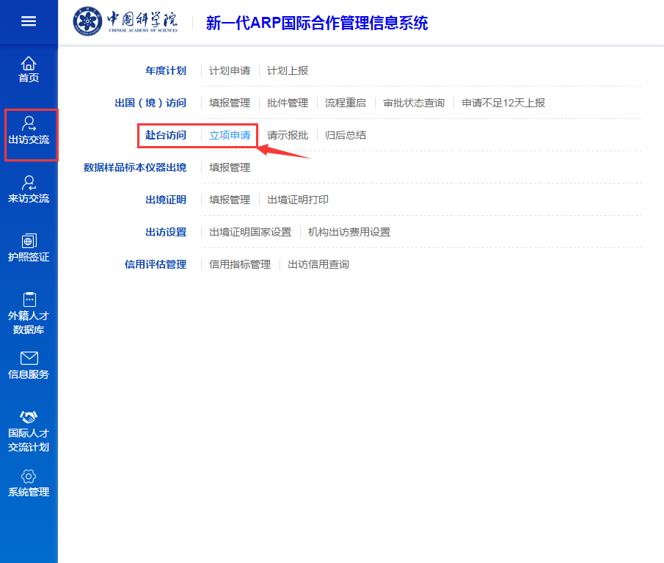
选择“一般赴台-国际会议”

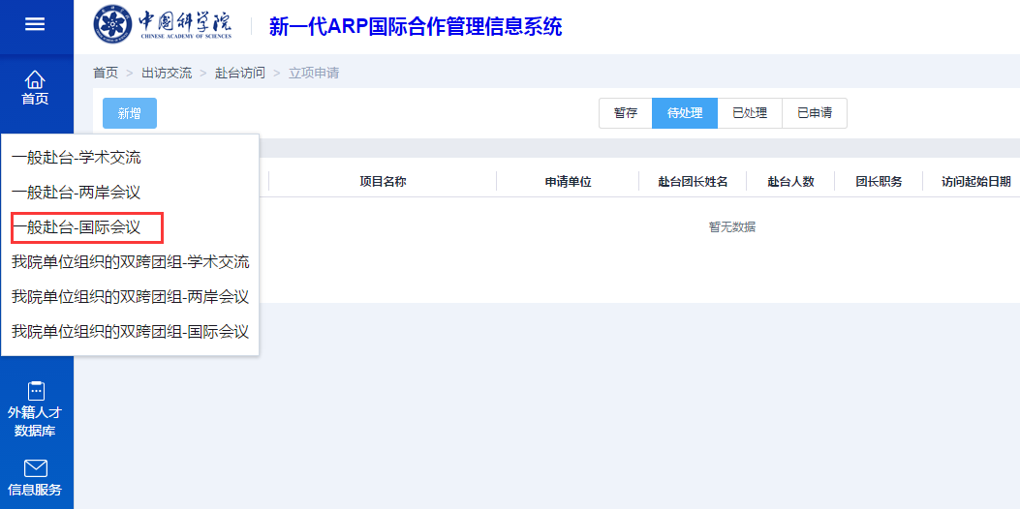
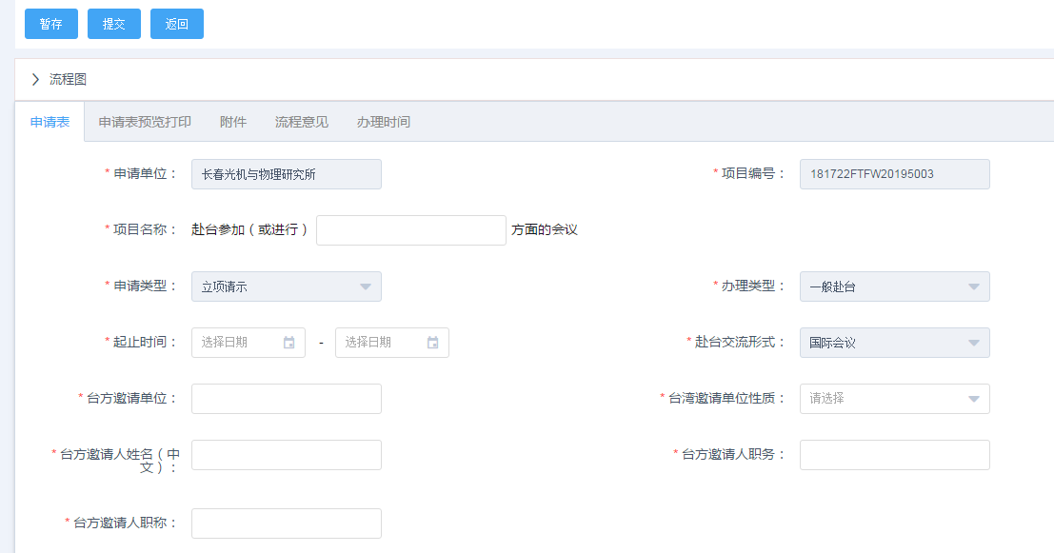
项目名称：据实填写。比如赴台参加光学、精密加工方面的国际会议。
申请类型：已选择“立项请示”；办理类型：已选择“一般赴台”。
起止时间：据实填写。
赴台交流形式：已选择“国际会议”。
台湾邀请单位：据实填写。台湾邀请单位性质：据实选择。
台方邀请人姓名、职务、职称：据实填写。
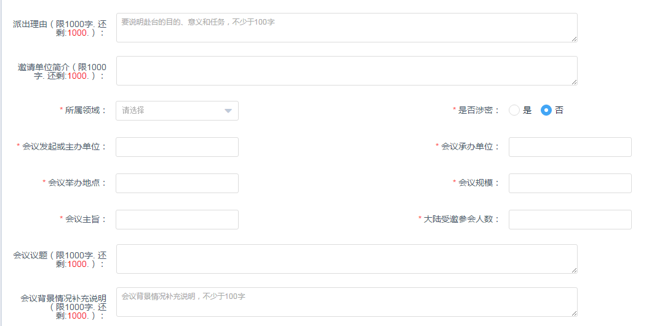
派出理由：写明出访目的、任务、对本单位的意义。可参考3.2.1.2填报示例。
邀请单位简介：据实填写邀请单位情况简介。
所属领域：据实填写。是否涉密：一般选择“否”。
会议发起或主办单位：据实填写。会议承办单位：据实填写。
会议举办地点、会议规模：据实填写。
会议主旨、大陆受邀参会人数：据实填写。
会议议题、会议背景：据实填写。
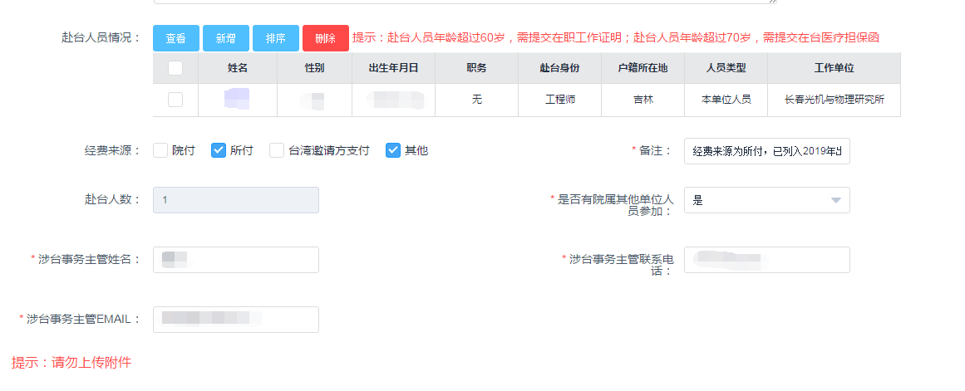赴台人员情况：请逐一添加出访人员信息，具体填写步骤参考
3.2.1.2填报示例。
经费来源：据实填写。一般为“所付”，点击“其他”，在备注栏
中明确写明经费来源，如经费来源为所付，已列入20XX年出访计划，有年度出访经费预算。
赴台人数：根据填报人数自动统计。
是否有院其他单位人参加：据实选择。
涉台事务主管姓名、联系电话、EMAIL：据实填写。
步骤3：附件。“立项申请”不需上传电子版材料需准备纸质材料。
“立项申请”需要准备的纸质材料：台方邀请函（如果参加国际会议是英文的还需要翻译成中文）、在台行程安排、科技保密证明（详见附件4-1）、会议议程、全体参会人员名单、会议承诺函（承诺会议过程中不会涉及“一中一台”、“两个中国”等敏感政治问题）。其中台方邀请函、会议日程等均不得出现“中华民国”（包括英文“Republic of China”和英文缩写“R.O.C”) 和民国XX年等敏感字样。
步骤4：提交相关课题负责人审核、国际合作主管审核、所领导审核、国际合作主管报院等环节，具体提交步骤参考3.2.1.2。
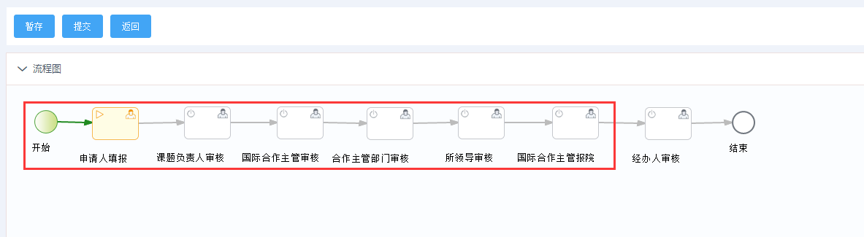
步骤5：赴台“立项申请”经ARP系统提交至院港澳台办后， 将填写的“立项申请”申请表打印一份加盖所公章，同时将台方邀请函、在台行程安排、科技保密证明、会议议程、全体参会人员名单、会议承诺函一起邮寄至院港澳台办公室，详见3.2.3.3。
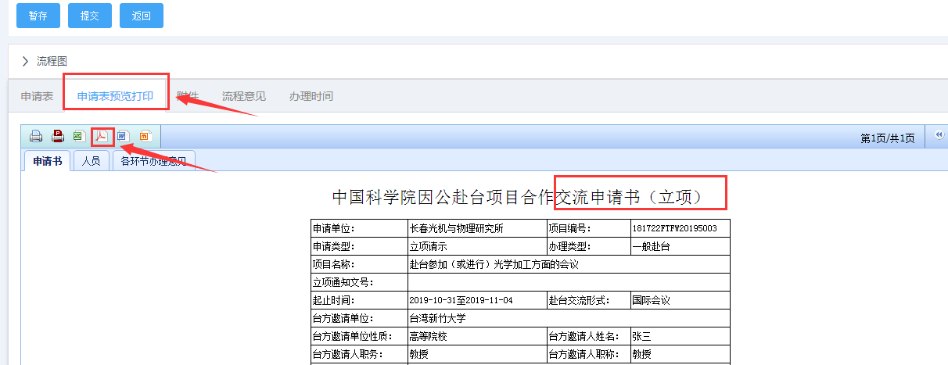
点击“申请表预览打印”，保存并打印立项申请表，并加盖所公章。
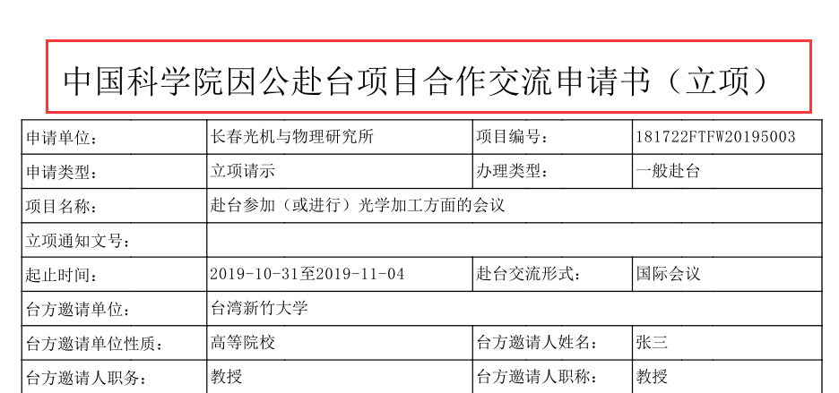
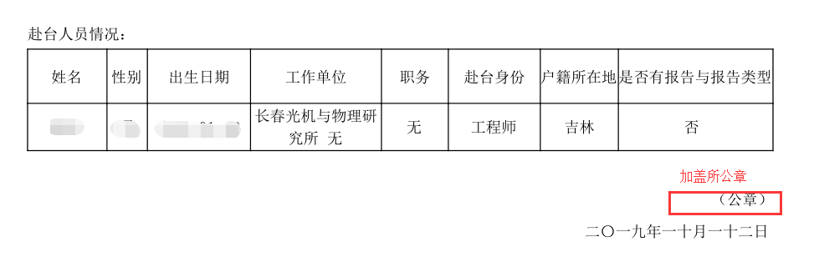
院港澳台办收到纸质材料及ARP申请后，进行立项审批。
“立项申请”流程完成。
“请示报批”流程如下。
步骤1：登陆院APR系统，见3.2.1.1操作流程。
步骤2：点击“出访交流”，选择“赴台访问-请示报批”，如下图。
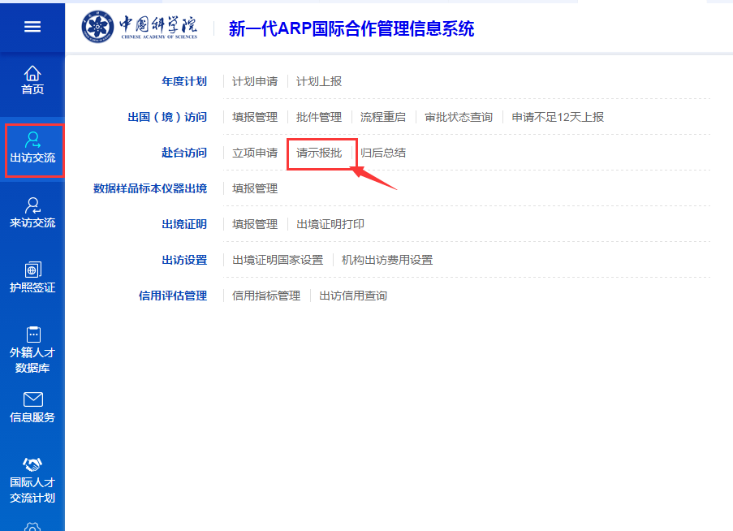
“立项审批”通过后，出访人员登录点击“请示报批”在“待处理”下将有相应“请示报批”项目，点击填写必要信息，具体参考3.2.3.2“请示报批”填报步骤2。
出访人员通过ARP系统提交“请示报批”申请，同时需提供纸质材料包括“请示报批”申请表打印并盖所章，赴台人员名单空表3份，赴台人员备案表，具体参考3.2.3.2“请示报批”填报步骤3和步骤4。
以上纸质材料邮寄院港澳台办，院港澳台办公室收到请示报批材料后审核，“请示报批”流程完成。

3.2.3.2 赴台研究所自行立项-学术交流批件办理
研究所自行立项项目可不进行“立项审批”流程，直接进行“请示报批”流程。
“请示报批”流程如下。
步骤1：登陆院APR系统，见3.2.1.1操作流程。
步骤2：点击“出访交流”，选择“赴台访问-请示报批”，如下图。
单击新增，选择“所自行立项-学术交流”
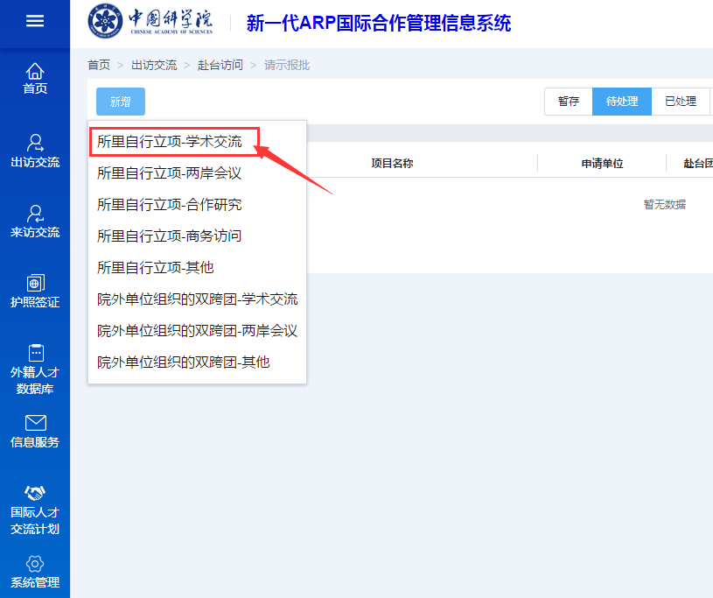
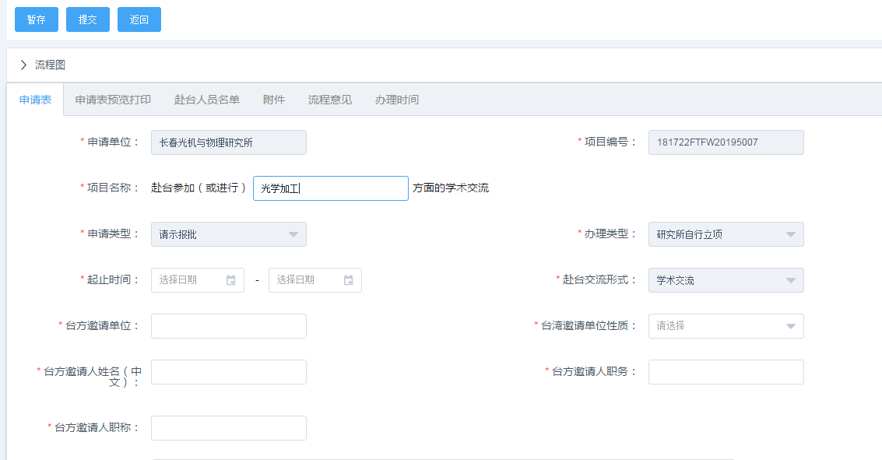
申请单位、项目编号：默认填写。
项目名称：据实填写。比如“光学加工”等方面的学术交流
申请类型：默认填写；办理类型：默认填写。
起止日期：据实填写。赴台交流形式：默认填写。
台湾邀请单位、邀请单位性质：据实填写及选择。
邀请人姓名、职务、职称：据实填写。
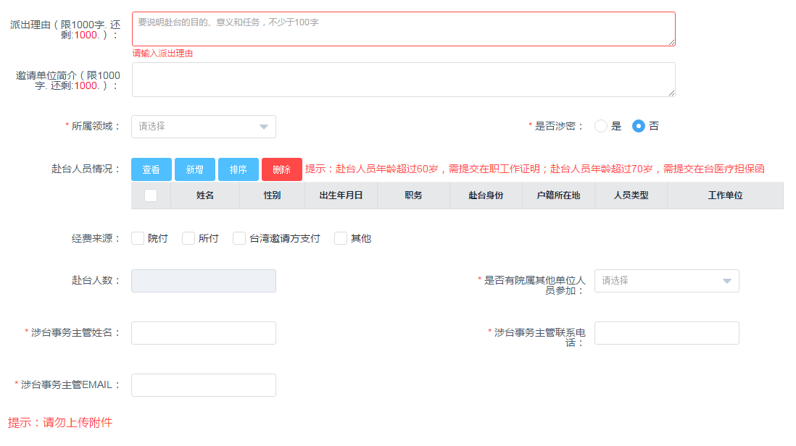
派出理由、邀请单位简介、赴台人员情况、涉外主管等信息请参考3.2.3.1“立项申请”填报步骤2。
步骤3：附件。“请示报批”不需上传电子版附件，所有材料均需纸质件邮寄院港澳台办公室。
“请示报批”所需纸质材料：台方邀请函、在台行程安排、科技保密证明（附件4-1）、访问机构介绍、在职证明（60岁及以上人员提供）、在台医疗担保函（70岁及以上人员提供）。
同时，还需提供ARP“请示报批”申请表打印并盖所章，赴台人员名单空表3份，赴台人员备案表（详见附件4-2）。
点击“申请表预览打印”，保存打印并加盖所公章，如下图。
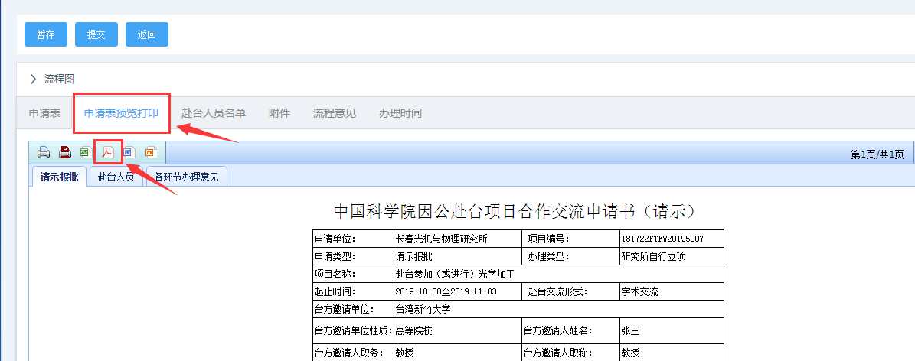
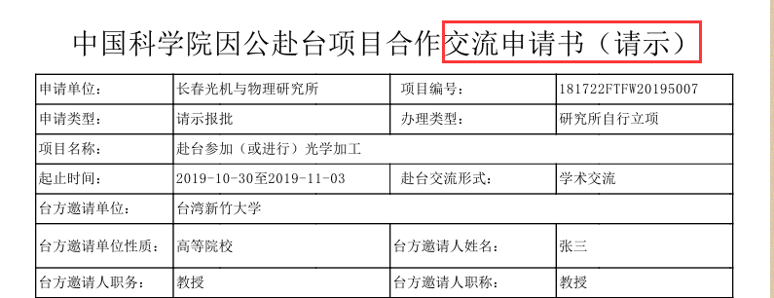
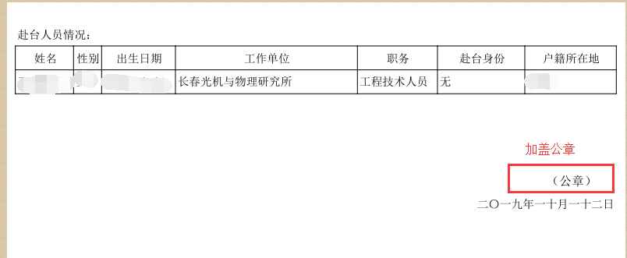
点击“赴台人员名单”，点击保存并打印空表3份。
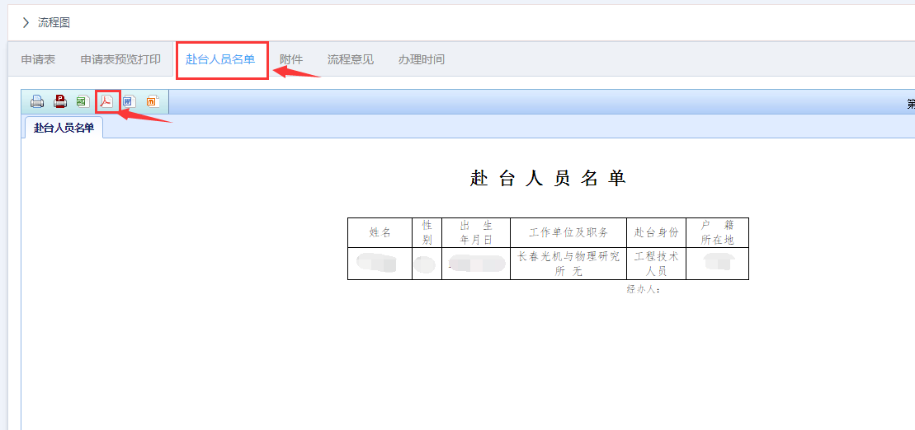

步骤4：提交相关课题负责人审核、国际合作主管审核、所领导审核、国际合作主管报院等环节，具体提交步骤参考3.2.1.2。

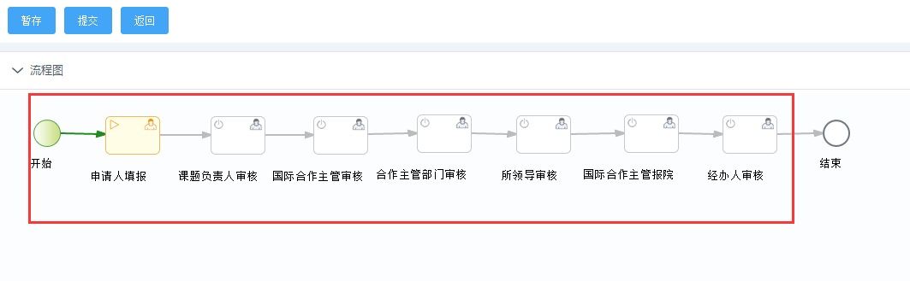
步骤5：“请示报批”申请经ARP系统提交至院港澳台办后，另需将所有纸质材料包括加盖所公章的请示报批申请表、3份赴台人员名单、出访人员赴台临时备案表、台方邀请函、在台行程安排、科技保密证明，访问机构介绍等材料邮寄院港澳台办公室。详见3.2.3.3。
院港澳台办公室收到请示报批材料后审核，“请示报批”流程完成。

3.2.3.3 赴台批件办理其他说明及院港澳台办办公室
办理“立项申请”及“请示报批”流程，院港澳台办接收ARP申请及收到纸质材料后方可审批，故出访人员应及时邮寄相关申请材料。赴台湾参加国际会议若有院属多家单位人员参会，院港澳台办公室需汇齐所有参会人员材料后方可审批。
院港澳台办审核“请示报批”材料无误后上报至国务院港澳台事务办公室统一办理赴台批件。赴台批件办理完成后，出访人员需携带赴台批件、台湾邀请方提供的入台许可证（示例详见附件4-3）等材料前往长春市出入境管理局等机构办理赴台湾通行证及签注，办理完成后方可赴台执行公务。
中科院港澳台办公室地址：北京市西城区三里河路52号中科院国际合作局港澳台办公室
联系人：李芳芳、张潇
电话：010-68597503/ 68597513 邮编：100864

第四章 如何办理护照
因公出访申请得到中科院国际合作局正式批复获得批件后，方可启动因公护照等办理。

4.1 办理因公护照所需材料
办理因公护照主要需要如下材料
- 批件及批件复印件各一份
- 因公护照申请信息表纸质版一份、电子版一份（见附件4-4）
- 身份证带头像正面扫描件，确保清晰。（注意：图片必须为JPG格式，图片规格为300DPI,图片大小小于100KB）
- 户口本本人页半页扫描件，确保清晰。（注意：图片必须为JPG格式，图片规格为300DPI,图片大小小于100KB）
其中（1）与（2）为打印纸质材料，（2）、（3）与（4）为电子版
扫描件。纸质材料需邮寄院签证处，电子版扫描件发至指定邮箱。
具体邮寄地址及电子版扫描件发送指定邮箱详见4.3。

4.2 如何填写因公护照申请信息表
填写因公护照申请信息表前，请需办理因公护照人员提前前往指定地点照取因公护照照片，指定地点详见4.3。
请需办理因公护照人员按照附件4-4因公护照申请信息表示例认真仔细填写，确保相关信息准确无误后将申请表命名为“长春光机所XX等人办理因公护照申请材料（表）”，所有需办理因公护照人员均填写在同一申请表中。
填好后打印纸质版一份，电子版发至指定邮箱。详见4.3描述。

4.3 照取因公护照照片地址及邮寄因公护照材料地址
照取因公护照照片指定地址为：长春市朝阳区西康胡同967号（长庆街与西康胡同交汇，东北师大外国专家公寓旁） 电话：0431-85648199。
办理因公护照人员若没有录取过因公护照指纹，请携带身份证到院签证处录取，请提前查阅个人户口信息如出生地、出生日期、身份信息等，录取指纹信息需要和户口本信息完全一致。
需邮寄的因公护照纸质材料：4.1中列出的批件及批件复印件、因公护照申请信息表纸质版一份；如需注销的因公护照也应一并邮寄。
需发送的电子版扫描材料：4.1列出的因公护照申请信息表电子版、按格式要求处理好的身份证带头像正面扫描件及户口本本人页半页扫描件。
因公护照纸质材料邮寄地址及录取指纹地址：中科院国际合作局签证处。
地址：北京市西城区三里河路52号中科院国际合作局签证处
联系人：王晶晶、焦曼、魏宣
电话：010-68597759 / 68597758 邮编：100864
电子版扫描材料发送指定邮箱：hzqz@cashq.ac.cn
请注意：电子版材料命名需要明确，如张三身份证正面扫描件.jpg，团组多人需要办理因公护照，需将电子版材料汇总后统一发邮件上报院里；在邮寄纸质材料后发送电子版材料即可，请勿忘记发送电子版材料！！

4.4 “双跨团组”办理因公护照
根据有关规定，由院外单位组织的“双跨团组”有本单位人员参与出访时，因公护照由中科院协助办理，出访签证一般由院外单位统一办理。
“双跨团组”办理因公护照需要的纸质材料如下。
（1）任务确认件原件及复印件各一份（由科学院审批及提供）
（2）任务通知书原件及复印件各一份（由院外组团单位提供）
（3）任务批件复印件及名单2份 （由院外组团单位提供）
同时仍需要4.1列出的因公护照申请信息表纸质版一份、电子版一份，以及按格式要求处理好的身份证带头像正面扫描件及户口本本人页半页扫描件。
邮寄地址及电子版发送指定邮箱详见4.3描述。

第五章 如何办理签证
根据出访批件，出访成员均有因公护照后，方可办理各国签证手续。
针对部分国家及地区持有因公护照可免于办理签证，但仍需通过ARP系统办理出境证明，出访时需携带因公护照及出境证明以便边检进行查验。截止目前有48个签证互勉国家及地区，具体详见附件5。
出访签证互勉国家及申请电子签证的国家需要办理出境证明，详见5.4。

5.1 办理签证流程
出访人员需依据出访国家签证需要的材料进行准备，各国签证办理时间周期不一，故应提前尽早准备，主要步骤如下。
（1）登陆中科院国际合作局网站下载出访国家签证准备材料
http://www.bic.cas.cn/qzbg/
（2）下载签证准备材料，解压缩后根据“要求.doc”文件准备签证材料。
一般签证准备材料包括出访批件、护照及复印件、白底小二寸照片、中文照会（英文照会）、签证团组信息表格、签证表一份、邀请函、经济担保证明、救援保险等材料。各个国家及地区签证准备材料不同，请认真备齐签证需要材料。
（3）出访团组准备好签证材料后，将纸质材料邮寄院签证处（邮寄地址详见4.3描述），签证团组信息表格（如需要）发至指定邮箱。
下面以办理德国与美国签证为例，其他国家签证办理过程与此类似。

5.2 示例：办理德国签证

5.2.1 准备签证材料
在院合作局网站（http://www.bic.cas.cn/qzbg/）下载办理德国签证所需材料，解压缩后打开“要求.doc”。
根据要求，办理德国签证需要准备准备12项材料，分别如下。
材料（1）院里的批件及复印件
准备先前办理的批件一份，并需提供一份复印件。
材料（2）护照及复印件、签证页(如2015年10月后赴申根使馆扫描过指纹的,请特别注明并附上该使馆签证页)
请准备护照原件及护照个人信息首页复印件，同时附上2015年10月后赴申根国录取指纹签证页，并标注说明如“张三于2017年1月赴德国使馆录取过指纹信息”
请注意：
1.若新办护照后仍需办理签证，新办护照原件一般会暂时保留在院签证处，此时不用准备护照原件。但若旧护照上有2015年10月后录取过指纹的申根国签证页，则仍需提供，提醒妥善保存旧护照及各次出国签证页信息。
2. 赴申根国录取指纹有效期5年。通常在某一申根国录取过指纹信息后不需去其他申根国录取指纹，但仍有部分国家仍需前往其国家驻华使馆单独录取指纹。
3. 若因私出访申根国已到申根国驻华使馆录取过指纹，请提供因私护照个人信息页首页，及因私护照上录取过指纹的申根国签证页。
材料（3）照片2张(白底彩照小2寸,半年内近照)
请提供白底小二寸彩照2张，申根国对照片普遍要求较高，需提供半年内近期照片。其他国家签证照片也建议提供近期免冠照片，以免签证材料退回。
材料（4）中文照会（如团组成员为两人，请填写两人版本）
解压缩后有文件“中文照会（两人版本）.doc”以及“中文照会（一人或多人）.doc”，请根据团组实际情况填写照会并打印。具体填报示例详见附件6。
材料（5）签证团组信息表
出访人员需提供签证团组信息表，请认真填好相关信息在邮寄所有纸质签证材料后发至指定邮箱hzqz@cashq.ac.cn。具体填报示例详见附件7。
材料（6）打印填写完整的带有条形码的签证表1份（第37项必须中英文签字,一共三处需要中英文签字）(https://videx.diplo.de)(签证表第十七项必须填写手机号码)
签证表是出访申请签证最为重要的材料，请申请人认真对待，仔细填写签证表有关信息。如个人护照信息、个人基本信息包括但不仅指国籍、出生地、出生日期、地址、电话、单位名称等。
请注意：
1. 请根据护照信息仔细填写，请选择“公务普通护照”（若没有此选项，请选择“普通护照 Regular Passport”），准确填写因公护照号码、签发日期、签发有效期、签发国家、机关及城市等。
2. 出访团组成员共同信息应确保一致。如出访国家、出访日期、离境日期、预计逗留天数等。
同时，应保证邀请人信息一致。如邀请人姓名、邀请机构名称、地址、联系电话、传真等一致。
3.旅行费用和生活费用根据实际情况填写。一般选择“由申请人支付”，支付方式可选择“现金”、“信用卡”。
填好签证表检查无误后，打印带有条形码的签证页并在右上角粘贴白底小二寸照片，同时中英文手写签名（德国签证表需要三处），“地点和日期”栏可写“CHANGCHUN 20XX-XX-XX”。
材料（7）邀请信原件(必须是手写签字的原件,不是原件者使馆不予受理)(实在拿不到原件的,请单独出具为什么没有原件的说明一份,所抬头盖所章英文件)及复印件
德国签证材料需准备邀请信原件，请与邀请方及时联系邮寄。若不为原件，需提供英文说明，并用所抬头纸打印加盖公章，并提供加盖公章的英文说明复印件一份。具体示例详见附件8。
材料（8）经济担保(找外事出具)(所领导中英文签字，盖所章)及复印件
请出访人员根据经济担保证明模板修改并用所抬头纸打印加盖3个公章（所长中英文签字章、所公章），并提供复印件一份。具体示例详见附件9。
请注意：
1.若出访团组成员中有人需要录取指纹、有人已录取指纹，则需分成两组准备材料，除批件可共用外，需开具2份经济担保证明、2份照会、2份无邀请函原件证明（如需要）等。
材料（9）日程（英文）
出访人员需提供英文版日程，无特别格式要求，只需要写明每日执行的公务即可（不可过于简单，比如几个单词）。具体示例可参考附件10。
材料（10）欧洲救援险原件及复印件（按天数买，其中医疗保险额度不能少于3万欧元）
出访人员需在互联网平台或线下自行购买欧洲救援险，平安、人寿等保险公司均可，保险天数需涵盖出访天数（建议多买几天）。
救援险PDF文件彩色打印为原件，复印件为普通黑白打印。保险可参考附件11。
请注意：
1. 保险单中身故遗体/骨灰送返保障内容保险额度需超过30万元。
材料（11）如未赴申根国扫描指纹者请填写附件1赴德国签证预约申请表格式, 如已赴申根国扫描过指纹者请填写, 附件2赴德国签证免预约申请表格式 (德国指纹时间不得更改,如不够8个工作日一律不予受理)如一个团组人有人扫描过指纹，有人未扫描过指纹，则需把该团组完全分成两组递送。除批件外，所有材料均不能共用。
根据实际情况，2015年10月以后录取过指纹的出访人员填写附件2。未录取指纹的出访人员需要填写附件1.并按要求，需将团组分成录取指纹组及未录取指纹组一起递送，除批件可共用外，录取指纹组及未录取指纹组均需准备经济担保证明、照会等。填写示例详见附件12。
材料（12）三人以上（包括三人）填写名单
根据实际情况，若录取指纹组与未录取指纹组人数不少于3人，需填写名单。根据解压缩后德国名单表样式设计word表格，填好信息后打印。

5.2.2 邮寄材料、录取指纹及办理周期
材料准备齐全后，需将签证材料邮寄到院签证处，签证团组信息表格发至指定邮箱。邮寄地址同邮寄护照地址，详见4.3描述。
未录取指纹出访人员需由院签证处经外交部确定预约指纹时间后通知，出访人员需在规定时间内前往德国驻华使馆（北京）录取指纹。
通常德国签证办理周期2周左右，录取指纹后大约3~5个工作日出签，出访人员根据需签证办理周期合理规划出访申请时间，尽早办理。

5.3 示例：办理美国签证

5.3.1 准备签证材料
在院合作局网站（http://www.bic.cas.cn/qzbg/）下载办理美国签证所需材料，解压缩后打开“要求.doc”。
根据要求，准备美国签证需要准备9项材料，分别如下。
材料（1）院里的批件及批件复印件
准备先前办理的批件一份，并需提供一份复印件。
材料（2）中文照会（如团组成员为两人，请填写两人版本）(如过境请填写过境版本)
解压缩文件后根据出访人数实际情况，按照不同版本填写中文照会，填好检查无误后打印。
材料（3）签证团组信息表
出访人员需提供签证团组信息表，请认真填好相关信息在邮寄所有纸质签证材料后发至指定邮箱hzqz@cashq.ac.cn。具体填报示例可参考附件7。
材料（4）DS160 确认页
出访人员需登录美国签证申请官网https://ceac.state.gov/genniv/
填写前需上传指定大小电子版照片，并请准确记录DS-160 CEAC号码，填写签证时需填写包括但不仅指出访人员个人信息、家庭信息、邀请人信息及其他信息等，填好后保存DS160确认页，打印。（美国签证填写过程中可以保存，再次登录网站后可继续填写）
材料（5）日程表
按照解压缩后的“日程表”填写后打印。填报示例详见附件13。
材料（6）护照
需提供有效因公护照原件。
材料（7）邀请信复印件
需打印邀请函复印件一份。
材料（8）预约登记表(DS-160 CEAC号码必填)
解压缩后，出访人员需打印预约登记表，填写DS-160 CEAC号码、身份证号、出访人员信息、护照信息等。
材料（9）三人以上名单
根据出访人员数目实际情况填写名单。
材料（10）如申请J1类型签证预约需提供：DS2019表复印件及SEVIS费缴费凭证复印件（面谈时需携带原件）
若特殊情况出访人员申请J1签证则需提供DS2019表复印件及SEVIS费缴费凭证复印件。通常出访人员应申请B1/B2签证，不申请J1签证。

5.3.2邮寄材料、面谈时间
材料准备齐全后，需将签证材料邮寄到院签证处，签证团组信息表格发至指定邮箱。邮寄地址同邮寄护照地址，详见4.3描述。
院签证处协助出访人员预约赴美国驻华使馆面谈及录取指纹时间，出访人员需在规定时间内前往美国驻华使馆（北京）进行面谈及录取指纹，且不可携带任何电子产品。

5.3.3 面谈及签证办理时间
出访人员赴美国使馆参加面谈，需提前准备有关面谈材料。解压缩文件后，打开“面谈所需材料.doc”。
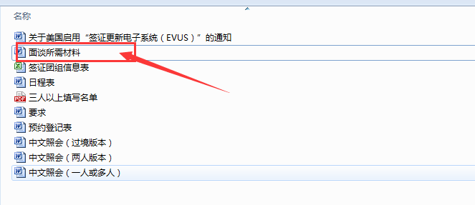
面谈所需材料共有11项，分别如下。
材料（1）名片
请出访人员自行准备名片。
材料（2）工作证
请出访人员自行准备工作证或考勤卡。
材料（3）身份证
请出访人员自行准备身份证原件。
材料（4）有效护照
请出访人员在面谈前前往院签证处领取有效护照等材料。
材料（5）个人简历（中英文）及所发表文章目录
请出访人员自行准备较为详细的中英文简历及发表文章目录。简历应包含较为详细的教育背景、工作经历等情况。
材料（6）邀请信原件
请出访人员自行准备邀请信原件，若无，请彩色打印邀请函。
材料（7）外交部照会（有外交部章）
请出访人员在面谈前前往院签证处领取照会。
材料（8）如以前去过美国请提供以前签证（复印件）或证明
根据实际情况请出访人员自行准备以前签证复印件等
材料（9）DS-160签证表确认页（确认页上加写中文姓名、电码、中文单位名称、中文单位地址、邮箱地址）
出访人员需提供DS160确认页，并根据要求写明相关信息。
材料（10）照片1张（50*50）(不能佩戴眼镜)(六个月内的近照)请检查签证表是否填写完整
出访人员需按照片要求提供半年内白底照片1张。
材料（11）具体详细日程安排
出访人员可参考签证材料5.3.1材料（5）准备日程安排。

出访人员需根据院签证处通知时间，提前前往院签证处领取面谈条、护照等材料，并在规定时间去美国驻华使馆进行面谈及录取指纹。如通知1月5日上午10点赴美国使馆录取指纹，则应于最晚1月4日前往院签证处领取面谈条、护照、外交部照会等材料，并于1月5日10点前赴美国驻华使馆面谈及录取指纹。
美国签证办理周期时间不定，请出访人员根据实际情况尽早申请办理。通常面谈后，行政审查等流程仍需一个月左右时间，时间不一。

5.4 办理出境证明（针对免签及办理电子签证国家）
出访签证互勉及办理电子签证国家，通过ARP系统申报出访获院国际合作局正式批复后，仍需通过ARP系统办理出境证明，出境时需携带。
办理出境证明流程如下。
步骤1：登陆院ARP系统，具体操作流程参照3.2.1.1。
步骤2：选择“出境证明”，“填报管理”。
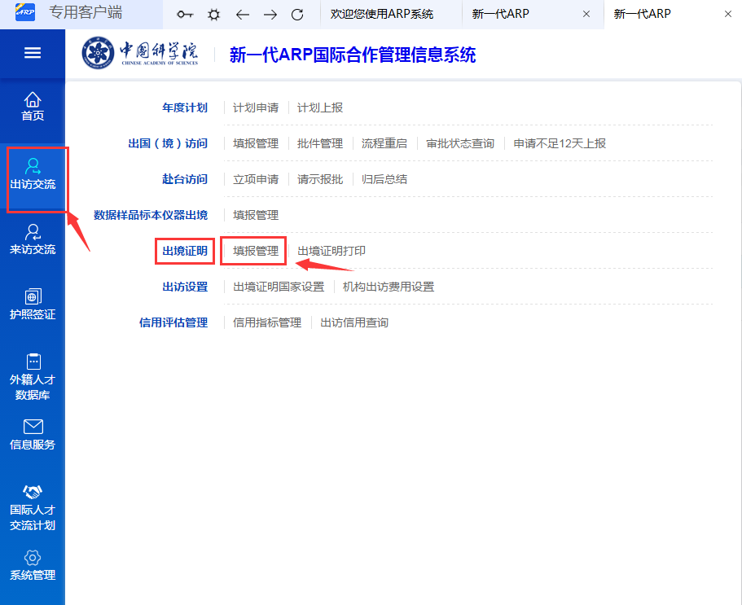
点击“新增”
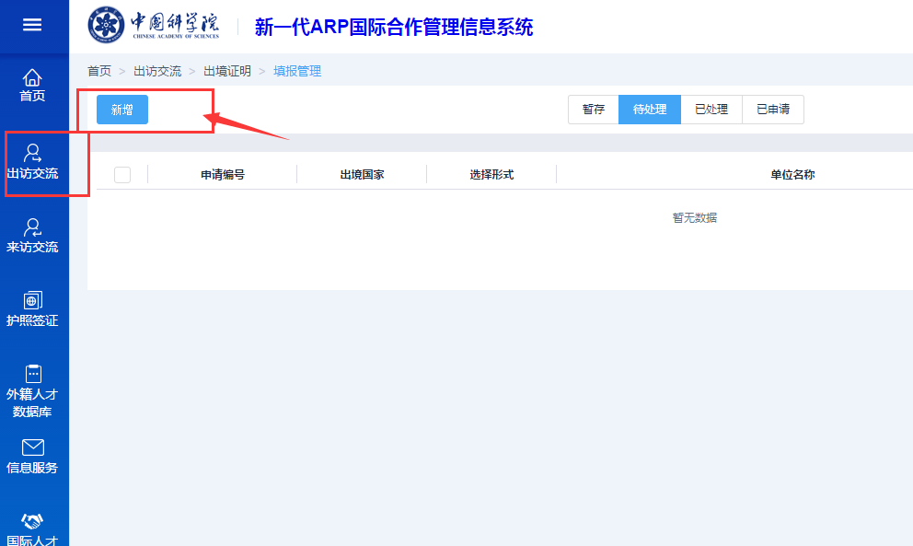
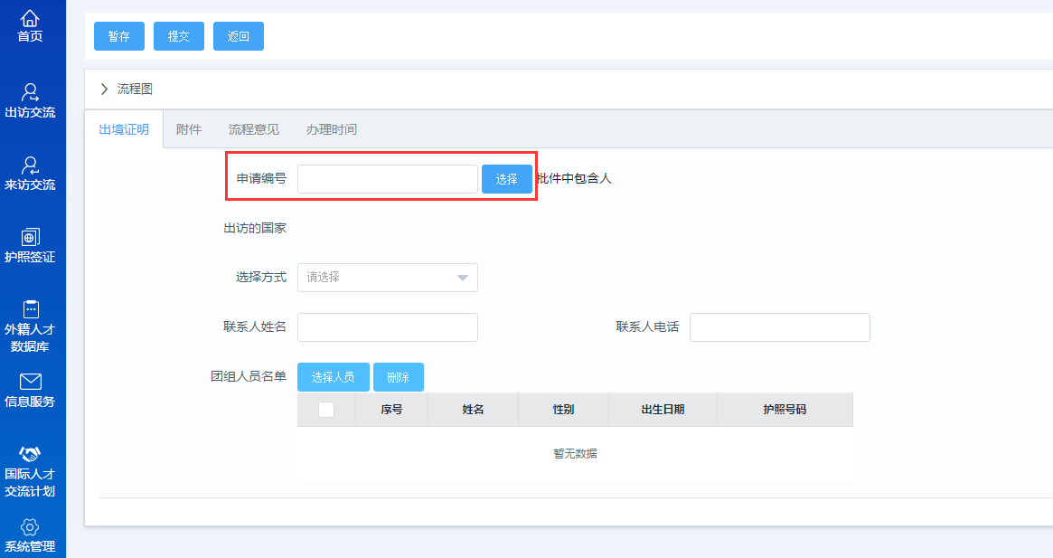
申请编号：获得出访批件后，可选择此次出访的申请编号。
出访国家：据实填写。
选择方式：主要有签证互勉、在境外办、电子签证。根据实际情况进行选择。签证互勉主要针对免签国家，详见附件5。电子签证主要针对办理电子签证的国家如澳大利亚等。
联系人姓名、电话：据实填写。
团组人员名单：请据实填写出访人员信息，确保因公护照号码等信息准确无误。
步骤3：附件上传。需要上传的附件有出访批件正反面扫描件、每个出访人员因公护照首页扫描件。办理电子签出境证明还需上传电子签证证明材料。
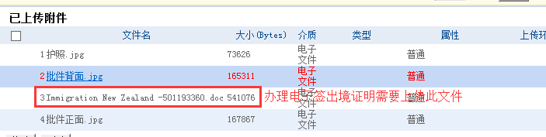
步骤4：提交国际合作主管审核后上报院审批，院合作局审批通过后邮寄纸质版出境证明。出访人员出访时需携带出境证明，有效护照等材料出访。
办理出境证明流程完成。

第六章 出访前重要事项
出访团组成员签证办理后，应在规定时间内出访执行公务。根据院有关文件，出访团组成员需进行因公出国（境）行前教育。
出访团组成员若参加国际会议提交的学术论文、报告等文件，不应涉及国家秘密或敏感信息；涉及重大发明、科研项目等需要显示本方科技水平和成就内容时，应做相应技术处理。
强化出访团组团长责任。按照“谁组团、谁负责”的原则，团长应履行安全防范工作领导职责，指定专人负责团组在境外期间的安全保障和涉密材料设备保管等工作，确定紧急情况联系人和联系方式。遇到特殊情况应第一时间与国际合作处、院国际合作局、中国驻当地使领馆等联系与报告。
国际合作处及保密处共同组织因公出国（境）行前教育，出国团组成员需参加行前教育，认真学习行前教育手册（详见附件14）及签署安全防范承诺书（详见附件3-1）等。
出访人员出访前，应仔细检查行李物品，确保没有误携夹带任何涉密资料、物品证件等；出访人员应明确在各类场合或公务活动中，不得公开或私下发表违反我国政策的言论，要忠于使命，认真履责，谨守纪律。

第七章 出访间注意事项
出访期间，出访团组成员应严格遵守外事出访纪律，出访团组和人员应接受当地我驻外使领馆的领导与监督，遇到重要问题应及时报告。
出访期间，出访人员应增强保密观念，注意行程和活动的保密，妥善保管内部材料，不在非保密场所谈论涉密事项，参加外事活动时，严禁携带涉密文件资料及涉密载体；对外赠送礼品应严格按照有关规定执行。赠送礼品应本着对等、从简和务实的原则，并考虑受礼人当地习俗。
出访期间，应注意人身安全，保管好护照、机票和其它财物，切实提高安全防范意识，避免与可疑人员接触，拒收任何可疑信函和物品。要有应急应变意识，对国际恐怖主义袭击和盗窃、抢劫、诈骗等犯罪活动保持高度警惕。
注意文明礼貌及社会公德，切勿在公共场所如机场、酒店、餐厅等大声喧哗或乱丢废弃物，自觉遵守所在国家地区法律、法规、风俗及习惯。
出访团组应成立应急处置小组，团长任组长，团组成员应加强防范意识，在境外发生被某些机构贴靠、滋扰等事件时，应保持镇定，冷静处理，第一时间上报国际合作处、保密处、院国际合作局及驻外使领馆等机构。

第八章 出访后必要事项
出访团组完成出访任务归国后，出访人员应填写《出国（境）人员归国回访记录表》（详见附件15），说明在国（境）外期间的活动路线、人员交往、接受资助馈赠、遵守安全规定以及是否遭遇异常等情况。对在境外曾遭遇盘查、胁迫、扣留或发生其他异常情况的团组和个人，应第一时间上报国际合作局，并提请国家安全机关共同开展。
出国（境）团组人员务必在回国后7天内将证照送至国际合作处统一保管。同时，应在1个月内提交出访总结（模板详见附件16），在单位内部公示出访实际情况、费用和出访总结，使出访成果共享，公示时间不少于5个工作日。
出访人员归还证照及提交出访总结后方可办理出国核销手续，否则不予办理。

第九章 常见问题与解答

9.1 关于批件
问题1：什么时候可以启动办理批件？
解答1：出访人员获得邀请方出具的正式电子版邀请函并做公示后即可启动批件申请。部分国家如德国签证办理需要邀请函原件，请与邀请方沟通邮寄原件。
问题2：批件办理周期多长时间？
解答2：批件办理需经所审批及院合作局审批两个环节。批件办理周期时间不定，短则几天长则十几天，部分审批人员由于出差等客观原因会延迟审批时间，故出访人员应合理规划申请时间，尽早上报申请。
问题3：批件申请中出访时间如何确定？
解答3：出访人员应根据出访任务合理规划出访时间，ARP填报中离境及抵境日期指的是离开中国时间、返回中国时间。申请出访时间越长审批越为严格。
问题4：批件是否有有效期？
解答4：原则上，出访人员应严格按照批件批准日期前往执行公务，在外停留天数不应超过批件审批天数。若未在批件批准日期内办妥因公护照及签证手续，则应通过ARP系统申请批件时间修改或重新申请出访，两者均需经过所审批及院审批两个环节。
问题5：出访目的、出访任务栏写多少字合适？
解答5：院审批过程中将着重审查此栏内容，故出访目的栏应详细准确写明出访目的、任务及对本单位意义等，字数不少于600字，请参考3.2.1.2填报示例详细填写。
问题6：经费来源如何确定？
解答6：请根据实际情况确定经费来源。课题组、基金、所专项等资金支付均选择“所在单位支付”。若邀请函中写明部分或全部费用由外方支付，请提前与邀请方进行确认，如实填写经费来源。
问题7：访问城市路线如何确定？
解答7：请根据实际出访任务，写明具体出访城市路线，以出境城市为始，以抵境城市为终。比如，北京-纽约-洛杉矶-芝加哥-上海
问题8：出访人数是否有限制？
解答8：出访人数一般不超过5人。人数超过5人，需特别书写情况说明，用所抬头纸打印加盖所公章扫描并上传至ARP系统附件中。特殊情况说明详见附件17。
问题9：如何申请修改出访时间及其他错误信息？
解答9：申请修改出访时间及由于个人原因填写信息错误而申请修改批件，均需写明事由并用所抬头纸打印加盖所公章并上传至ARP附件中，仍需经过所审批及院审批两个环节，请出访人员认真填写出访申请及合理规划好出访时间。申请修改出访时间详见附件18。
问题10：附件需要上传哪些材料？需要注意什么？
解答10：附件需上传的材料有：邀请函电子版、出访行程安排以及特殊情况下的情况说明，如团组人数超过5人、出访团组成员中包含年龄超过65岁的同志。出访团组中含有所所长、副所长，还需上传所级干部累计出国登记表。
上传附件需要明确清晰命名，不可将文件压缩至文件夹下，不可命名诸如“123.jpg”、“abcd.docx”等格式文件，应如“长春光机所XX团组出访德国邀请函.pdf”、“长春光机所XX团组等8人出访的情况说明.docx”。

9.2 关于护照
问题1：没有因公护照，怎么办理？
解答1：首先出访人员应有实际因公出访任务，办理出访批件后方可办理护照。
问题2：因公护照有效期多少？
解答2：因公护照有效期为5年。携带因公护照出访时，护照有效期与出访时间应间隔至少半年。比如护照有效期为2020年7月1日，则出访日期在2020年1月1日之前的出访可携带此本因公护照出访，1月1日以后的出访则需注销该本因公护照，重新办理因公护照（护照号发生变化）。
问题3：可否持因公护照因私出访？
解答3：根据院有关规定，因公出国（境）证件不得用于因私出国（境）。
问题4：可否持因私护照因公出访？
解答4：根据院有关规定，因公出国（境）任务不得使用因私出国（境）证件。
问题5：因公护照可否个人保管？
解答5：根据院有关规定，因公出国人员须在回国后7日内，将因公护照交回国际合作处统一保管。出国任务取消的，应在5天之内将护照交回。
问题6：随院外单位出访的人员如何办理因公护照？
解答6：随外院出访属于双跨团组，办理因公护照具体参照4.4描述。
问题7：离职后是否可用原有因公护照？
解答7：离职后若前往中科院其他院属单位，由国际合作处开具对方单位接收函，离职人员携带接收函及证照前往新入职单位，并交由有关部门统一保管。若离职前往其他院外单位，则由国际合作处注销离职人员因公证照，离职人员若有出访任务，需在新入职单位办理证照。
问题8：因公护照办理周期多久 ？
解答8：出访人员将办理护照材料邮寄院合作局、电子版材料发指定邮箱后，办理因公护照一般需要3~5个工作日（不包括法定假日及休息日）。

9.3 关于签证
问题1：签证办理周期多长时间？
解答1：不同国家办理签证周期不一。美国办理签证时间不定，一般赴使馆面谈及录取完指纹后仍需1个月左右的行政审查时间；申根国签证办理一般需两周左右；其他国家办理签证时间不一。
问题2：申根国同时出访多个国家，如何办理签证？
解答2：若出访多个申根国国家，可办理一国签证，但需满足该国邀请信邀请日期包含出访总时间，且遵守如下规则：出访多个申根国，则优先办理出访天数最多的申根国签证；若出访多个申根国，且在每个申根国停留天数一样，则需办理首次入境国家申根签证。
例如，2019年7月1日至7月10日依次访问德国、意大利、法国，其中访问德国4天，意大利3天，法国3天，申请申根国签证时，若德国邀请函中邀请时间包含10天日程，比如德国邀请函上写明“邀请XXX单位XX人员拟于2019年7月来访，访问10天”等类似描述，则只需准备德国签证材料申请申根国签证。
问题3：一次出访最多出访几个国家？
解答3：根据有关规定，每次出访不准超过3个国家和地区，教学科研学术交流类出访团组可根据实际工作需求，合理安排在外停留时间，短期出访一般不超过10天。
问题4：参加国际会议有什么要求？
解答4：同一会议同一单位参加的人数不应过多，参加国际会议须有学术报告，大会报告、分会报告、墙报均可。优先安排有大会特邀报告、担任会议主席或分会主席、在国际组织担任职务的人员参会。
问题5：免签国家可以直接持有因公护照出访吗？
解答5：免签国家需持有出境证明出访，具体办理流程详见5.4描述。出访时需携带出境证明及护照，边检部门检查收取出境证明。
问题6：长期出国需持什么类型护照出访？
解答6：长期出国一般指因公出国（境）3个月以上。除中国科学院公派出国留学计划、国家留学基金委员会公派出国留学计划和部分特殊情况可以使用因私护照外，执行其他的因公出访任务不得使用因私证件。原则上出访不超过1年，报批时应说明经费来源，人员应与单位签订合同，保证按期回国，并履行合同规定。
问题7：申根国签证办理需要录取指纹吗 ？
解答7：需要录取指纹。首次办理申根国签证需赴申根国驻华北京大使馆录取指纹，通常录取指纹有效期为5年。
问题8：同一批件的出访人员可否分批递交签证材料？
解答8：不可以。同一批件的出访人员，出访人员中有需要录取指纹、及不需要录取指纹的，分别准备好材料后统一递交材料，办理签证。
问题9：签证办理中需要英文机票订单与旅馆订单如何解决？
解答9：一般建议签证办妥后再预定实际住宿及机票。为了办理签证，可在booking等酒店预定网站通过信用卡担保预定并出具英文订单，出访人员根据实际需要决定是否取消订单。机票订单可以通过携程及订票公司等出具英文行程单，不是真实预定机票，只是行程单。（参考附件19）。
问题10：出访住宿及伙食、公杂费用标准是多少？
解答10：出访国家住宿费、伙食费及公杂费标准请参考附件20，部分国家地区住宿标准有所调整，若调整请参考附件21。伙食费及公杂费包干报销，住宿费不得超出出访国家地区住宿标准，据实核销。

第十章 附件
附件1：《中国科学院院属单位因公出国（境）管理办法》
附件2 长春光机所国际合作与交流出国（境）申请表
附件3：外方邀请函示例
附件3-1：因公临时出国(境）人员备案表及出国（境）安全防范承诺书
附件4：双跨团组《关于组织“双跨”团组征求意见函》、《出访任务批件》、《出访任务通知书》样例
附件4-1 科技保密证明
附件4-2 因公临时赴台湾人员备案表
附件4-3 赴台批件及台方出具的入台许可证示例
附件4-4 因公护照申请信息表
附件5：签证互勉国家
附件6：照会填报示例
附件7：签证团组信息表填报示例
附件8：缺少邀请信原件证明
附件9：经济担保证明模板
附件10：英文（日程）-无特别格式要求
附件11：出访欧洲保险示例及及发票示例
附件12：附件1 -赴德国签证预约申请表格式
附件12：附件2-赴德国签证免预约申请表格式
附件13：美国签证所需日程表填报示例
附件14：中科院出国(境)行前教育手册
附件15：出国(境)人员归国回访记录表
附件16：因公出国(境)出访总结模板
附件17：长春光机所XX等6人出访XX国的情况说明
附件18：长春光机所XX团组拟调整出访时间的情况说明
附件19：机票行程单示例
附件20：各国家和地区住宿费、伙食费、公杂费开支标准表
附件21：调整因公临时出国部分国家地区住宿费标准

